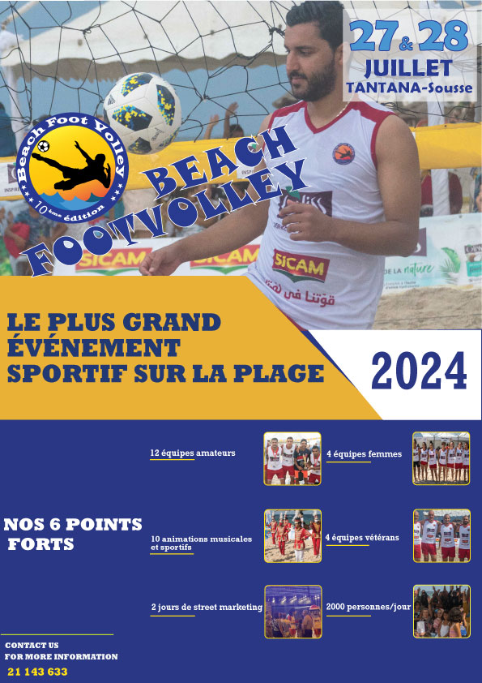

Sommaire

I-La 10ème édition du Beach Foot Volley 3
II-Le Beach Foot Volley? 3
a- Le concept du Beach Foot Volley en TUNISIE 3
b- Les objectifs du Beach Foot Volley : 3
c- Partenariat associative : 4
III - Supports de communication BFV 4
a- Avant l’événement : 4
b- Pendant l’événement : 4
c- Après l’évènement : 5
IV-Revivez la 9éme édition du BFV 2023 6
V-Programme et terrain prévisionnel du BFV 2024 : 16
a- Programme prévisionnel du BFV 2024 16
b- Aménagement Terrain de BVF 2024…………………………………………………………………………17
VI-Pack de sponsoring BFV 2024 18
a- Pourquoi nous soutenir ? 18
b- Rejoignez-nous, devenez notre sponsor 18
c- Packs de sponsoring : 19
VII-Ceux qui nous ont fait confiance 21

La 10ème édition du Beach Foot Volley
Suite aux neuf éditions précédentes couronnées de succès, nous sommes enchantés de vous présenter notre dossier de sponsoring pour la 10éme édition tant attendue du Beach Foot Volley, prévue les 27 et 28 juillet 2024 sur la magnifique plage de Tantana-sousse :une destination touristique prisée et particulièrement fréquentée pendant l'été par des familles tunisiennes venant de diverses régions du pays et de l’étranger .

Le Beach Foot Volley?

Ce sport est encore peu méconnu en Afrique cependant depuis ses débuts au Brésil, le foot volley s'est propagé et a gagné en popularité au niveau international, que ce soit en Europe, aux États-Unis ou en Asie. Le premier événement international de foot volley s'est déroulé aux États-Unis en mars 2003.

Le concept du Beach Foot Volley en TUNISIE
Le Beach Foot Volley se pratique sur un terrain de 18 mètres de long, séparé en son milieu par un filet de 2,20 m de haut. Le ballon peut être touché avec toutes les parties du corps (tête, épaule, poitrine, cuisse, pied, etc.), à l'exception des mains et des bras.
La Tunisie, avec ses 1300 km de côtes, dont 600 de plages, possède un potentiel exceptionnel pour développer le Beach Foot Volley et en faire une véritable valeur ajoutée pour l'animation estivale et sportive sur nos plages.
Depuis 2015, Iceberg Agency a œuvré pendant 9 ans pour développer le concept du Beach Foot Volley, organisant des compétitions sportives de deux journées sur des plages emblématiques telles que Boujaafer, Kantaoui, Chott Meriem, Tantana, etc. Cette initiative est accompagnée par une communication régionale intensive, renforçant ainsi sa portée et son impact.

Les objectifs du Beach Foot Volley :
Faire du sport un enjeu de développement et de communication régionale.
Enrichir les activités estivales et sportives.
Faire du Beach Foot volley un sport de plage populaire.
Offrir aux jeunes de la région un programme de divertissement sportif.
- Montrer que nos plages resteront un lieu de loisir et de paix.

Partenariat associative :

Cet événement n'est pas simplement une compétition sportive, il est le plus grand événement sportif régional sur la plage. Année après année, il est coorganisé en partenariat avec diverses associations, et cette année marque la deuxième collaboration En collaboration avec l'association de citoyenneté de Akouda , il revêt une dimension particulière en tant qu'action annuelle axée sur le thème « Nos plages, lieux de loisir et de paix ». Cette coopération renforce notre engagement envers la citoyenneté et la préservation de nos espaces naturels, en faisant de chaque édition du Beach Foot Volley un rendez-vous incontournable pour la promotion du bien-être, du sport et de la convivialité sur nos plages.

III - Supports de communication BFV
Le Beach Foot Volley est très connu dans la région, il est organisé par une équipe professionnelle (20 personnes), il est accompagné par une très grande compagne de communication et ce essentiellement pendant 3 périodes :

Avant l’événement :

- Deux journées de Streets marketing (distribution des flyers et échantillons
par nos 4 mascottes portant les tenues sportives personnalisées avec les logo des
sponsors) et ce dans l’emplacement les plus fréquentés de la région.
- Présentation de l’événement sur plusieurs émissions radios sportives
- Campagne de communication sur notre Facebook et notre site web et ceux
de nos partenaires (Facebook ads et YouTube ads) et sponsors

Pendant l’événement :

- Les supports de communication
Plusieurs supports de communication sont mis à la disposition de nos sponsors
- Arche de 4x3 m
- 5 Flags
- 10 Banderoles
- Filets de 7m x1
- 50 Tenues des joueurs
- Chaises arbitres
- 4 Trophées personnalisés
- 40 médailles

- 22 panneaux autour du terrain
- 9 Tentes personnalisées
- Des Lives journaliers sur notre page Facebook (vidéo et photos)
- Des jeux (questions /réponses) avec diffusion de spots sponsors et l’octroi des cadeaux au public
- Des stands d’animation commerciale pour nos sponsors
- Panneaux d’interview (interviews des sponsors)2x3m

- Les animations

- Shows de dance
- Shows musicaux
- Shows sportifs
- La participation des vétérans de l’étoile sportive du sahel avec deux matchs de gala à l’ouverture de l’évènement et 12 équipes amateurs.
- Spectacle animé par la majorette de KSAR HELLAL
- La participation de 2 équipes féminines
- 15 matchs pendant les 2 journées
- Un DJ et animateur sportif
- Remerciement des sponsors tout le long de l’événement
- Très grand public varié et de tous âges

Après l’évènement :

- Remerciement des sponsors sur la page Facebook
- Partage des photos de l’évènement sur notre page Facebook et site web
- Partage de la vidéo présentant le BFV 2024 auprès de sponsors et partenaires et sur notre page Facebook et site web
- Rapport de l’évènement personnalisé pour chaque sponsor

Revivez la 9éme édition du BFV 2023

- Campagne de Street Marketing pendant deux journées

Une animation avec 4 mascottes (tee-shirt personnalisé avec logo des sponsors) dans des zones de forte mobilité et fréquentation (Sousse médina, Boujaafer, Kantaoui, hammam-sousse, Khzema ,Bouhsina …)
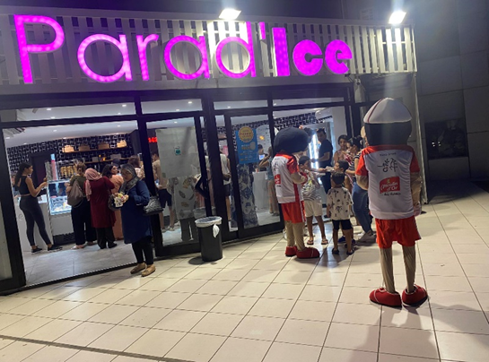
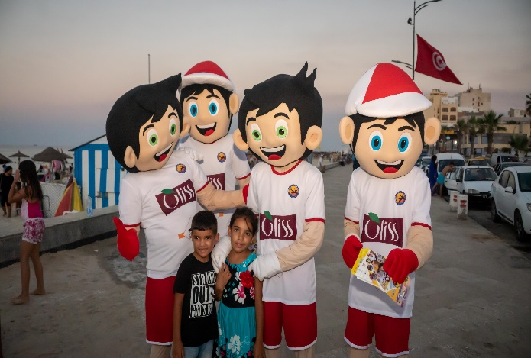
Distribution des flyers de l’évent 5000 flyers A5 et ceux des sponsors avec la distribution des échantillons.

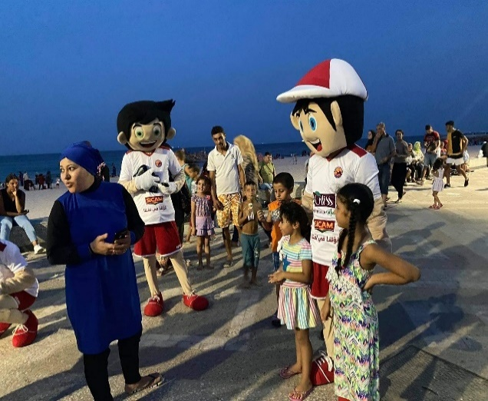
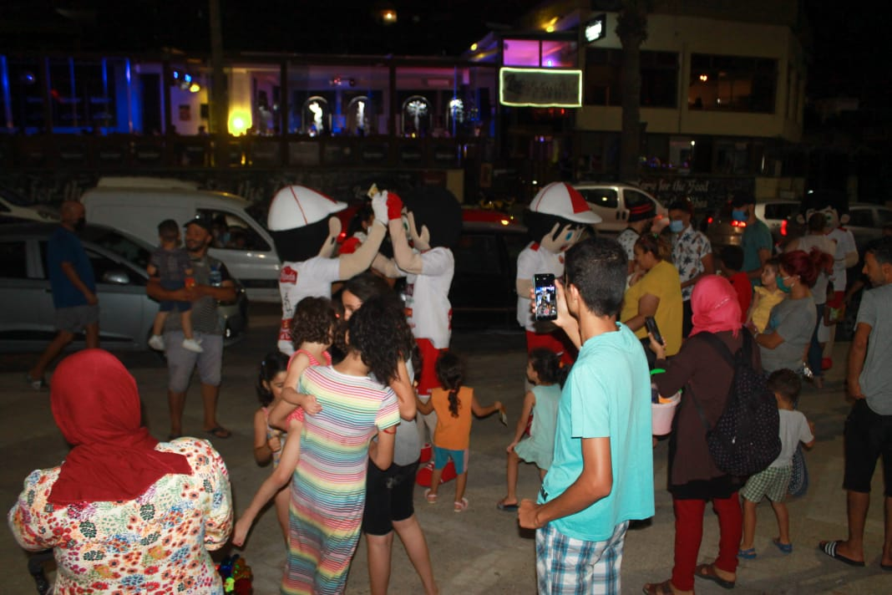

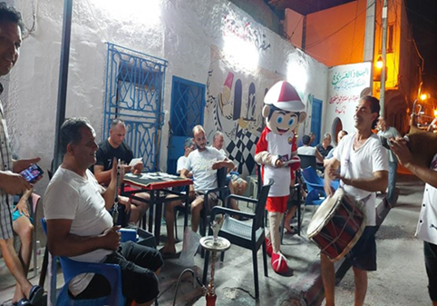
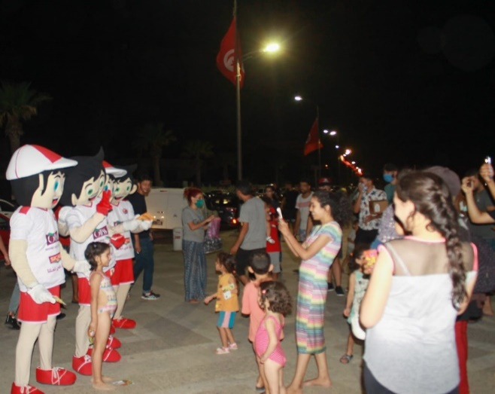

- Une couverture médiatique exceptionnelle a été réalisée par la programmation de :

- Plusieurs passages radios sur des radios régionales pour présenter la 9éme édition du Beach foot volley par Le chef de Projet
- Communiqués de Presse sur Marhba.tn , express Fm , Radio Med et radio Diwan Fm, Sousse 24
- 24 spots radio sur les ondes de diwan Fm et Radio med
- Bannières sur les sites des partenaires médias
- Couverture médiatique les deux jours de l’évènement réalisée par diwan fm ,Marhba.tn radio free voice Akouda , Aljarida.com et Assafir Attounisia

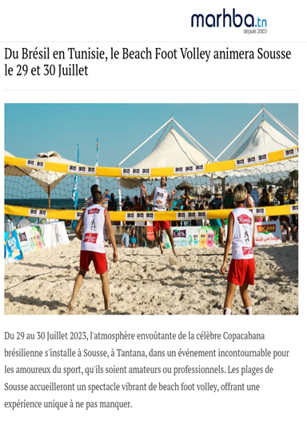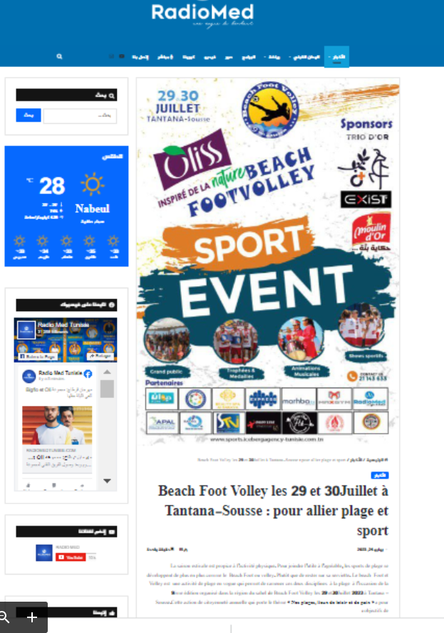

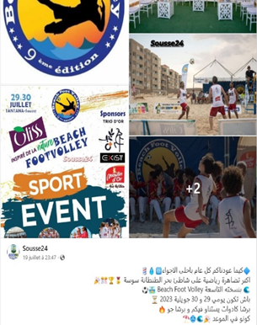
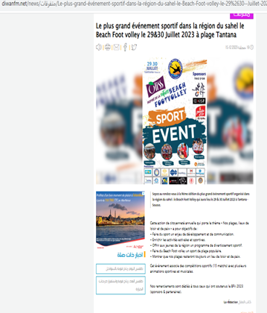

- Tenues des joueurs/ coupe / trophées / médailles
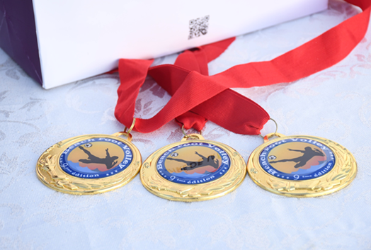
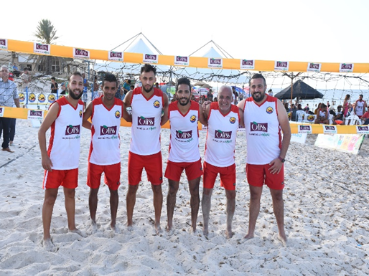

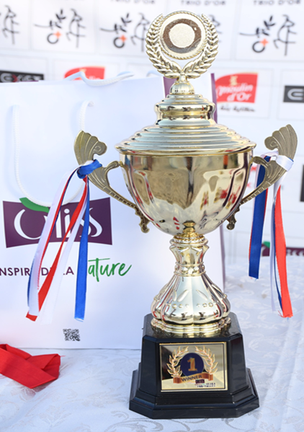
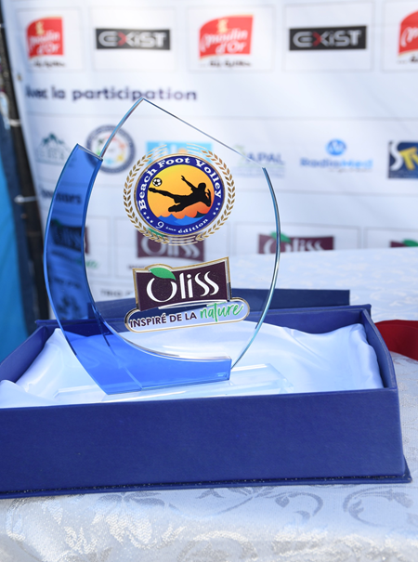

- Stands et animations commerciales

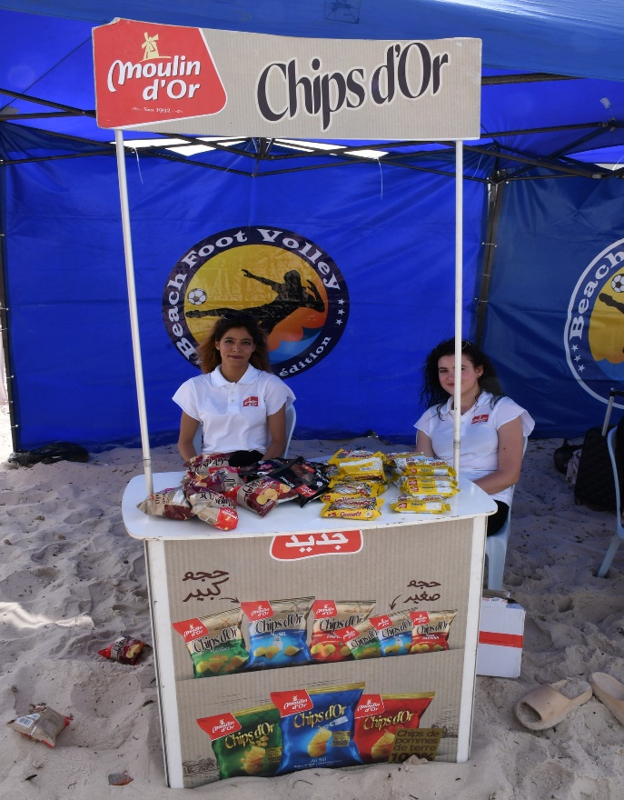
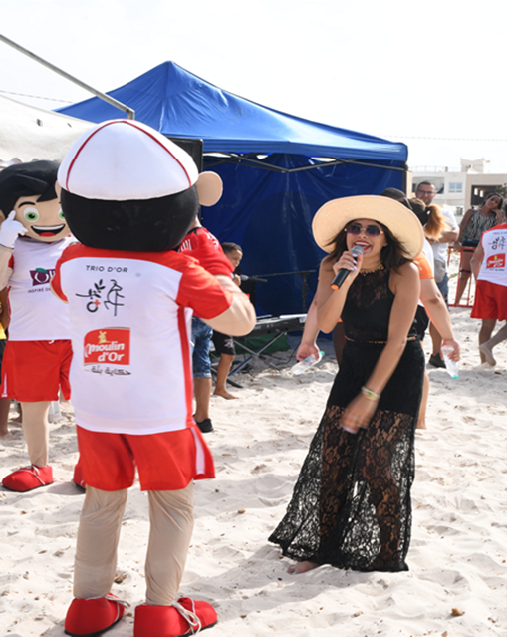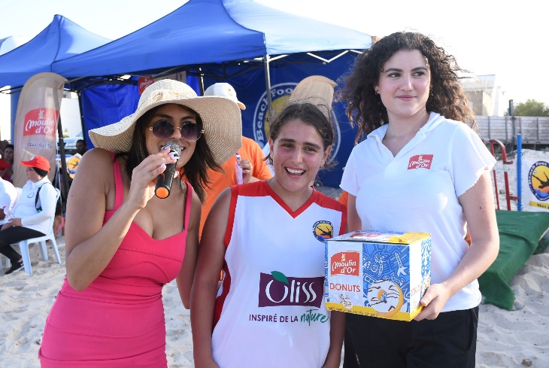

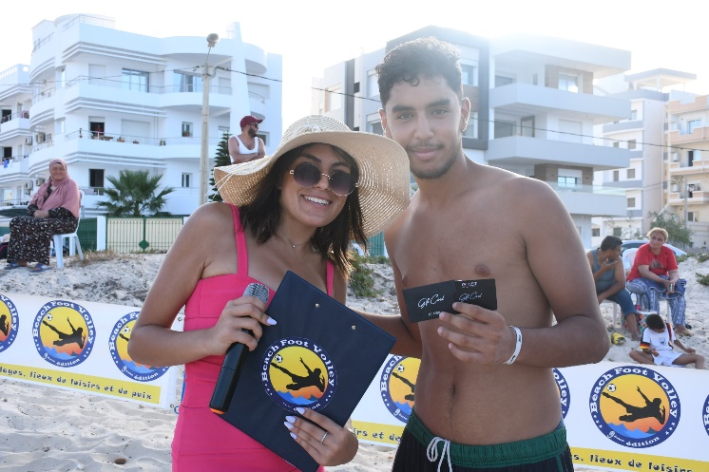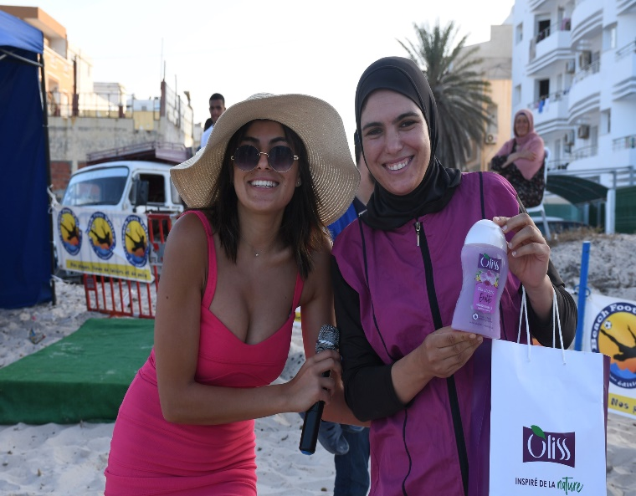

- Arche gonflable /Flags /filet/ Banderoles /Panneaux autours du terrain et tente personnalisée chaise d‘arbitre / panneaux d’interview

Panneaux d’interview Flags
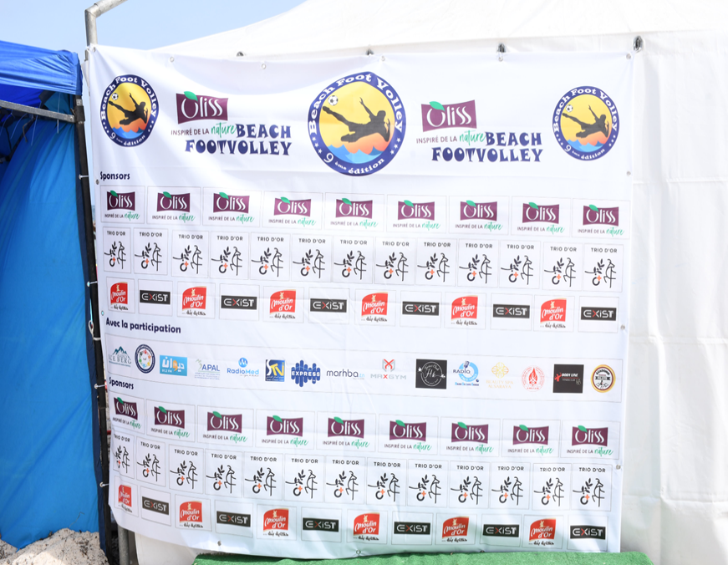
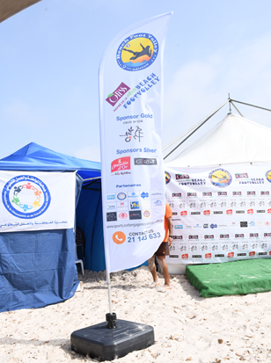

Chaise d’arbitre Arche Gonflable
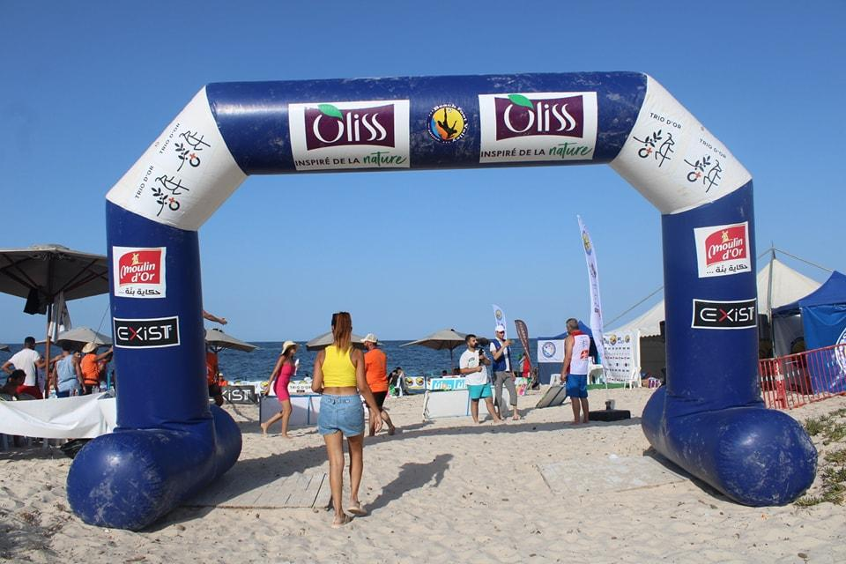
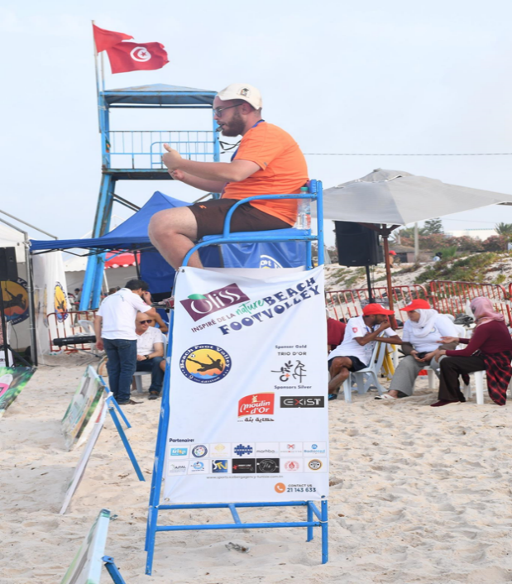
Tente
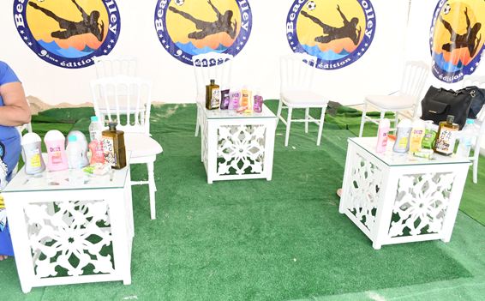

Panneaux au tour du terrain

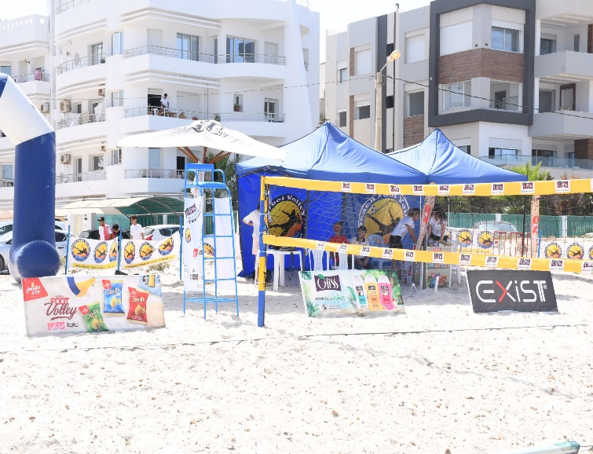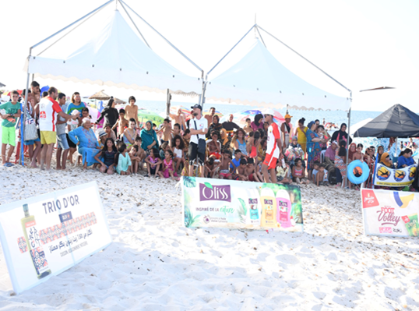

.
Filet personnalisé
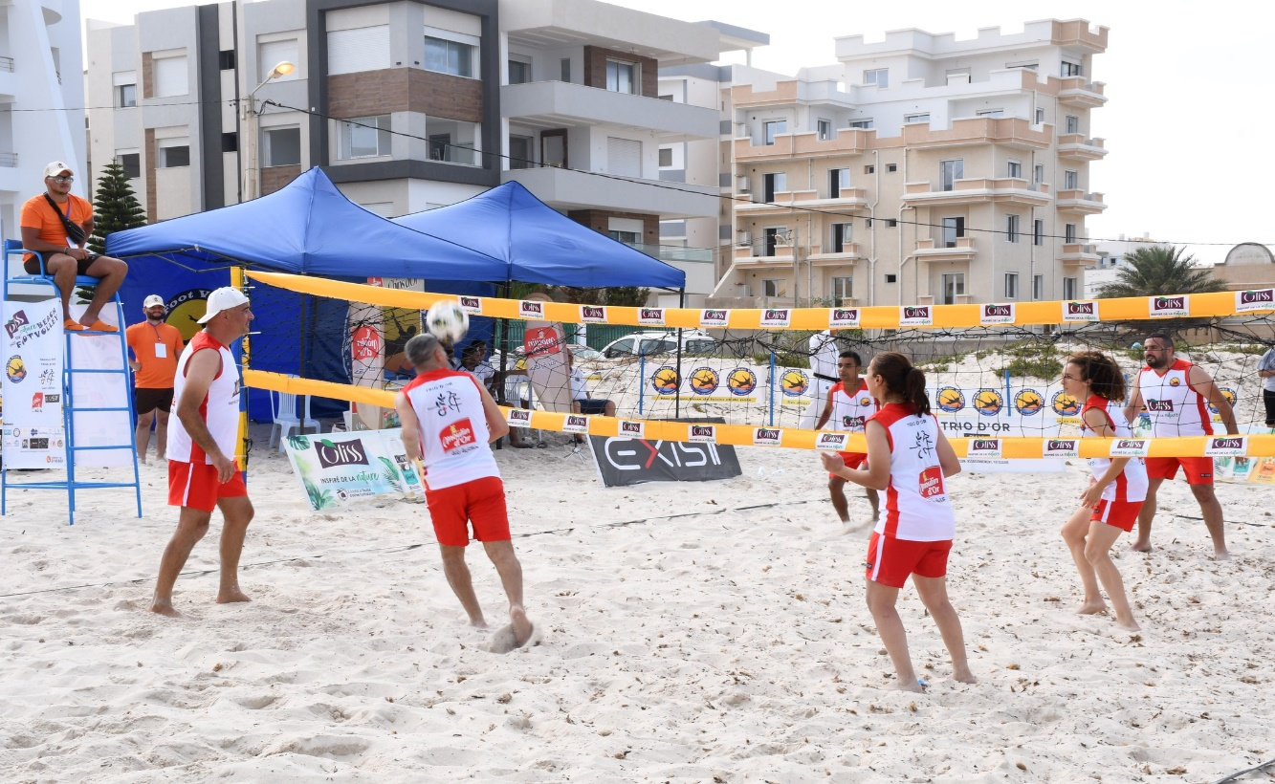

- Animation sportives, musicales, jeux et dance
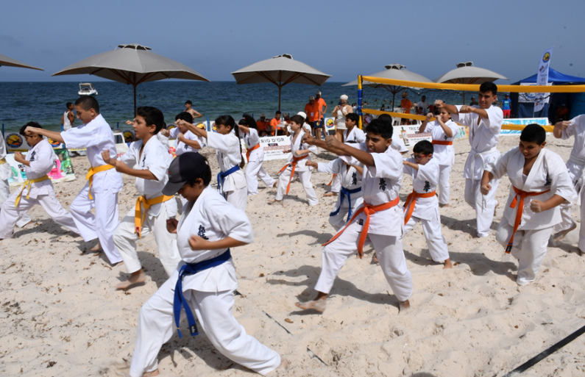
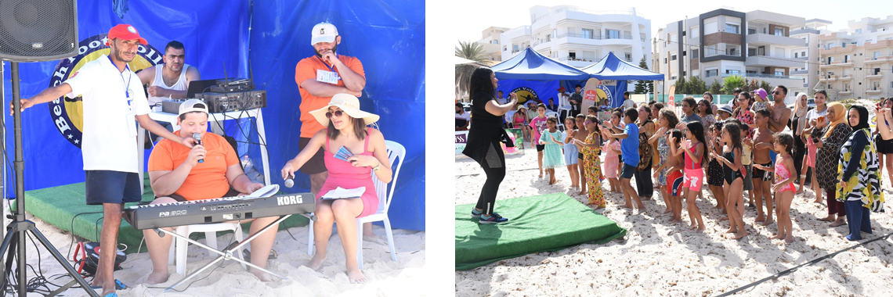
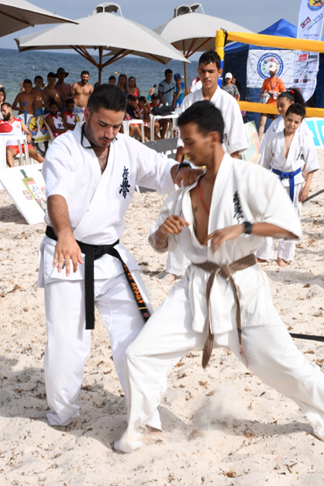
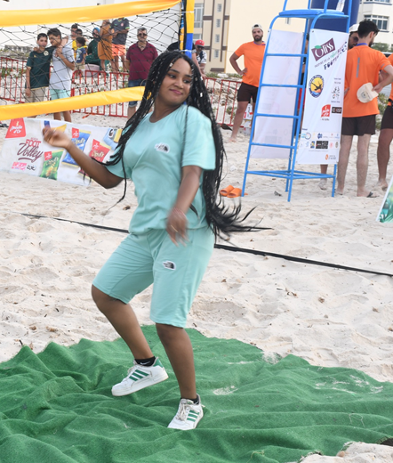

- Présence exceptionnelle de 4 Equipes de vétérans

Des stars de l’étoile sportive du sahel étaient présents lors de l’événement, nous citons :
Mounir Boukaddida Zoubayer Baya
Skander Gardabou Kaies zouari
Tarek ben mariem Marouen elghoul
Sami kacem Ben nasser bassem
Sofiene blel Faycal tritar
Dhaker gardabou Rafik ayech

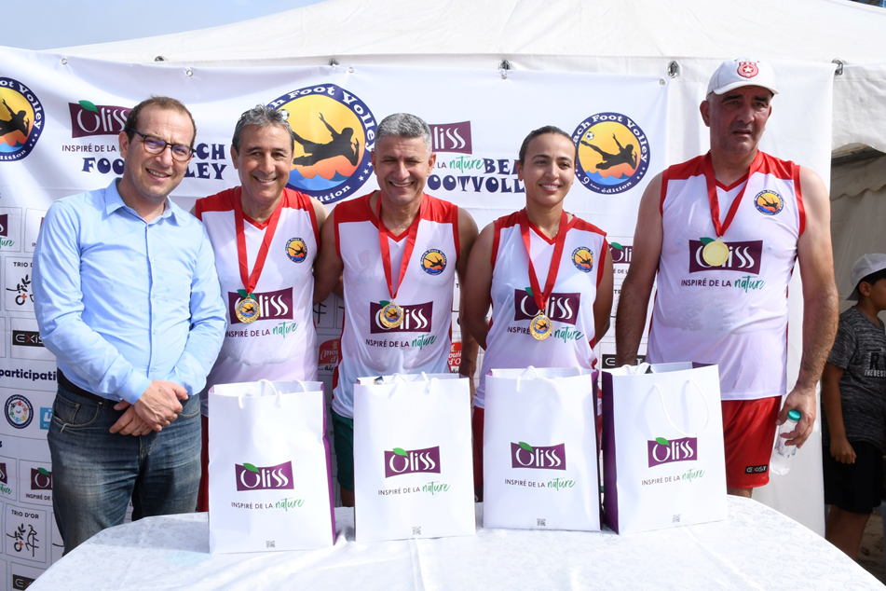
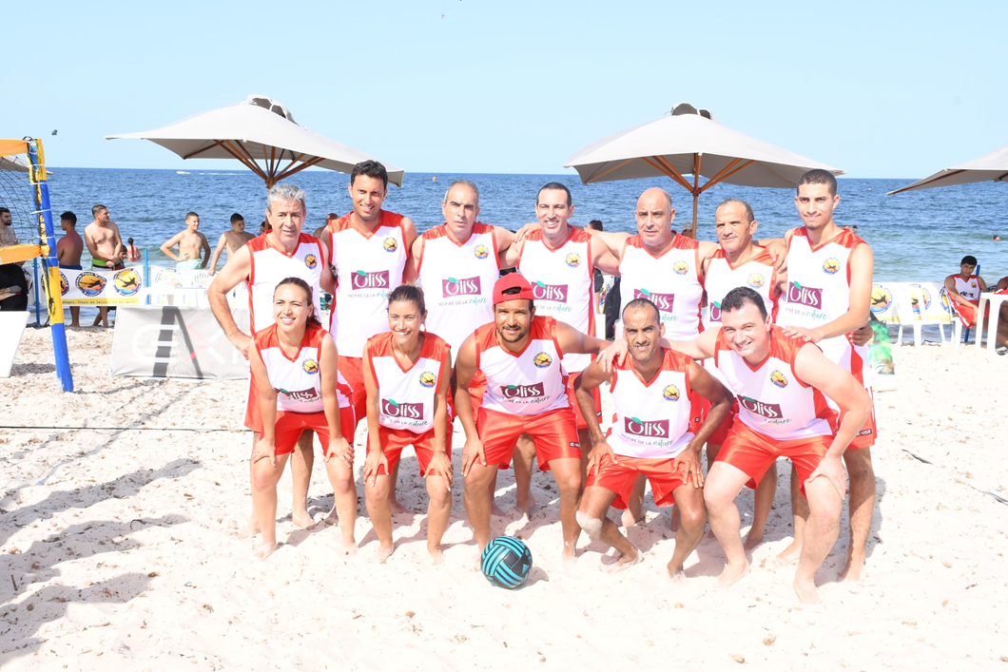

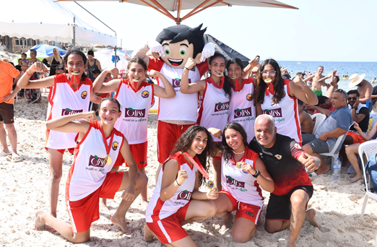
- Avec la présence exceptionnelle de 2 équipes de football professionnel féminin
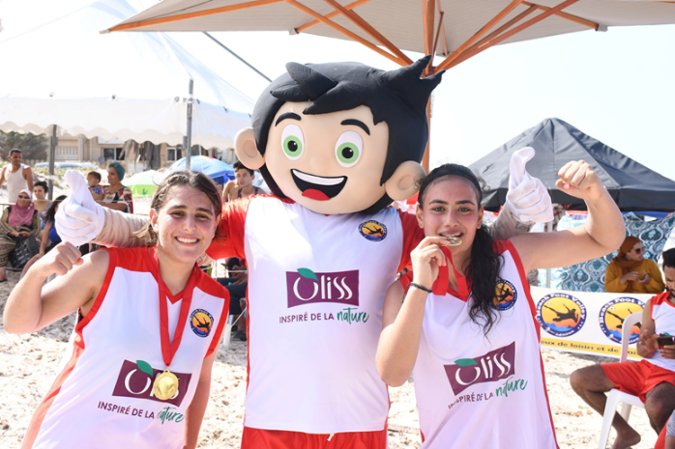

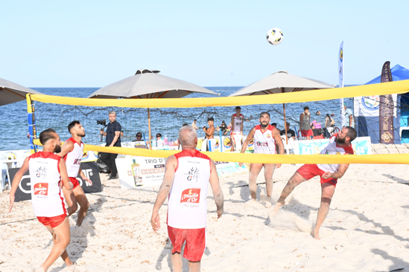
et la participation de 12 Autres équipes amateurs
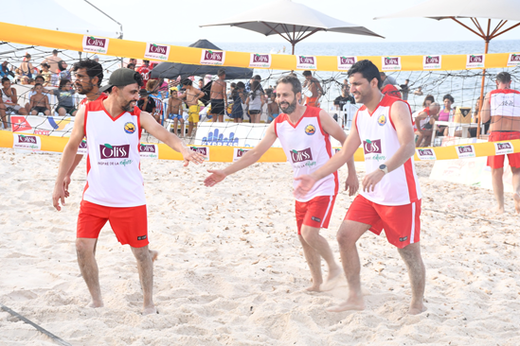
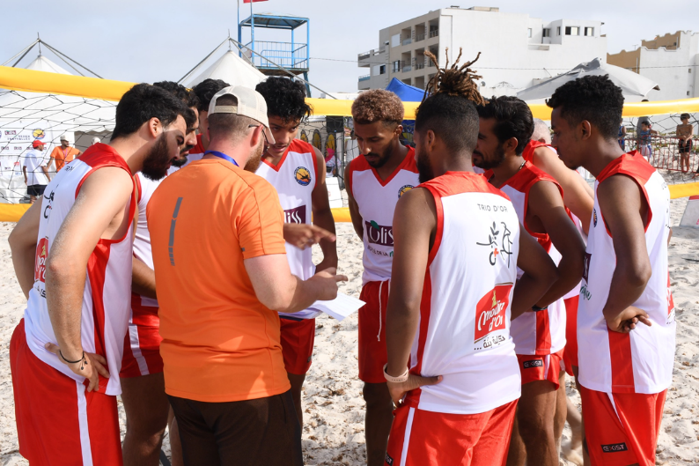

- Cérémonie de remise des trophées et des cadeaux
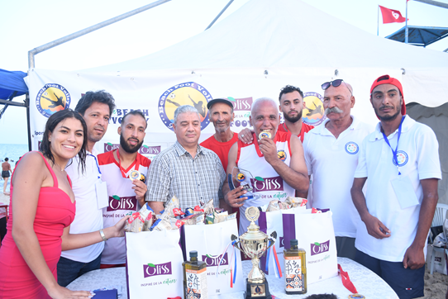
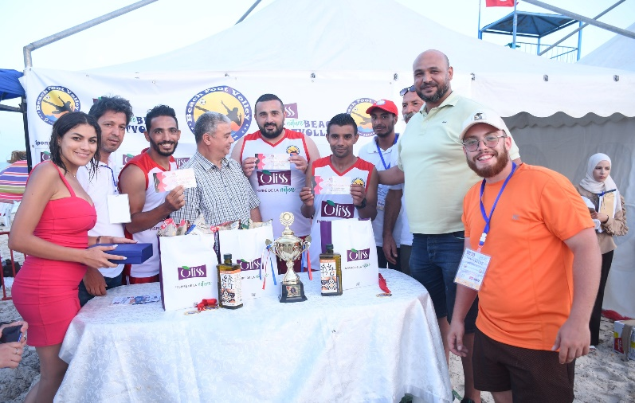
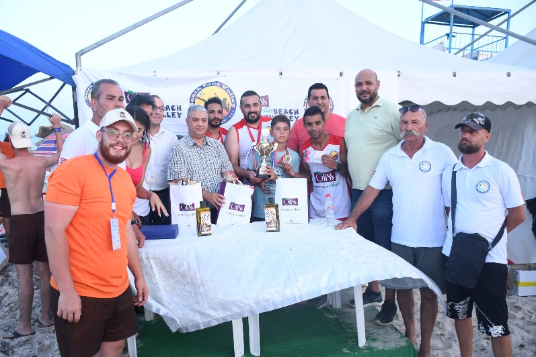
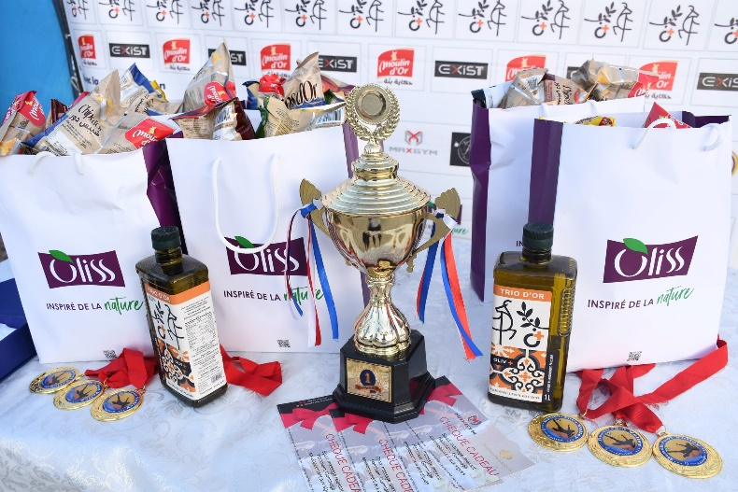
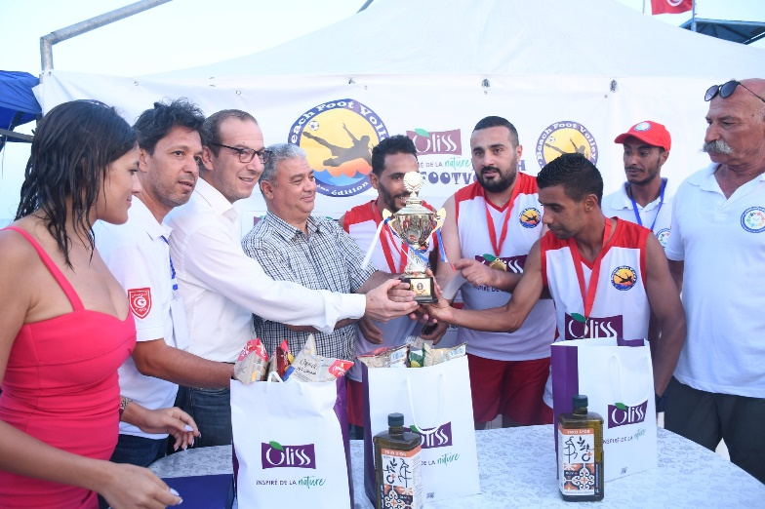
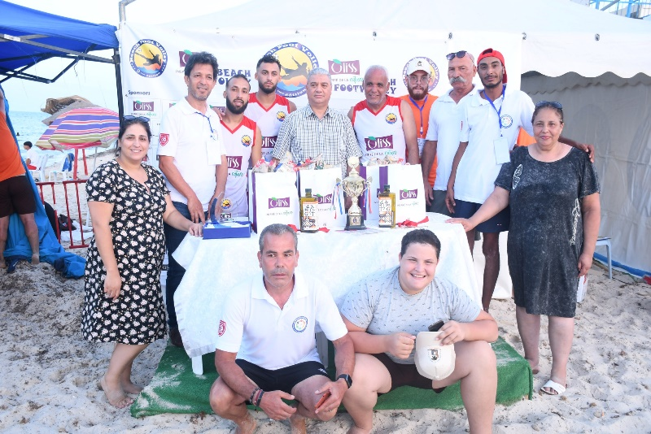

Programme et terrain prévisionnel du BFV 2024 :

Programme prévisionnel du BFV 2024

Horaires | Actions | Horaires | Actions
14H00-14H30 | Animation DJ | 14H00-14H30 | animation DJ + show de dance
14H30-14H45 | accueil des participants  Présentation du programme  Remerciement des partenaires  et sponsors | 14h30-14h45 | accueil des participants Présentation du programme Remerciement des partenaires & sponsors
14H45-15H00 | match d’ouverture équipe  vétérans 1 Vs vétérans 2 | 14h45 15h00 | show de music
15H00- 15H15 | match 2 : vétérans 2 Vs vétérans 3 | 15H00-15H15 | ½ Finale Hommes Match 1 : Equipe gagnante match 1 vs Equipe gagnante match 2
15H15-15H30 | Final Vétérans | 15H15-15H30 | self défense
15H30-15H45 | show Karaté | 15H30-15H45 | ½ Finale Hommes Match 2 :  Equipe gagnante match 3 vs Equipe gagnante match 4
15H45-16H00 | match 1 : Equipe 1 Vs Equipe 2 | 16H00-16H15 | Match 3 gala femmes
16H00-16H15 | match 2 : Equipe 3 Vs Equipe 4 | 16H15-16H20 | Show de dance
16H15-16H20 | show de Music (( majeorette ksar hlell) | 16H20-16H30 | Match 4 : finale Hommes
16H20-16H30 | match 3 Equipe 5 Vs Equipe 6 | 16H30-16H45 | distribution des trophées et médailles
16H30-16H45 | show de music | 16H45-17H00 | clôture de la deuxième journée de la 7éme édition du BEACH FOOT VOLLEY et remerciements des sponsors et partenaires
16H45-17H00 | Show de takewando | 17H00-17H05 | Show musicale
17H00- 17H15 | match 4 : Equipe 7 Vs Equipe 8
17H15-17H20 | show de music ((majeurette ksar hlell))
17H-20-17H35 | clôture de la première journée de Beach foot volley et remerciements des sponsors et partenaires

- Aménagement terrain du BFV 2024

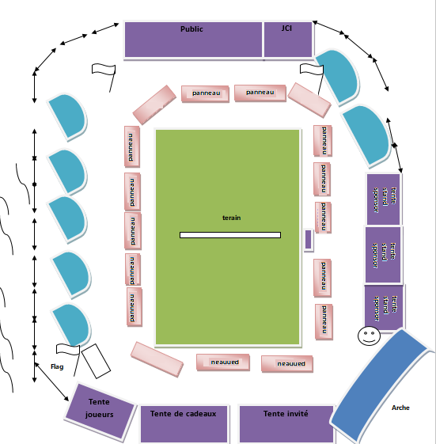

Flag

Parasol
Filet
Chaise arbitre

Pack de sponsoring BFV 2024

Pourquoi nous soutenir ?

Pour diffuser ce message de paix et de citoyenneté et bien organiser ces deux journées, nous avons besoin du soutien de partenaires et des sponsors.
Nous soutenir revient à :
Participer à l’unique grand événement sportif régional sur la plage et Bénéficier d’une réelle visibilité pour votre entreprise et ce pendant 15 jours.

Rejoignez-nous, devenez notre sponsor
Sites web :
https://sports.icebergagency-tunisie.com.tn
Facebook :
www.facebook.com/Beach-Foot-Volley-Sousse-862714500480170/

Contact :

- Tritar Lamia
CEO Iceberg Agency
Tel : 97229130
Email : lamia.tritar@icebergagency-tunisie.com.tn

- Tritar Youssef
Chef de Projet BFV
Tel : 21143633
Email : youssef.icebergagency@gmail.com

- Rouatbi Ikram
Responsable financière et ressources humaines
Tel : 24708804
Email : ikram.iceberg@gmail.com

Packs de sponsoring :
 | Pack silver 10000DHT | Pack Gold  15000 DHT | Pack Naming  20000 DHT
Maillots : Logo sur la face avant |  | x | X
Maillots : Logo sur la face arrière |  | X | X
Shorts : logo sur le short |  | X
Panneaux Publicitaire (QT : 20 *0.7) Portant votre logo autour du terrain | 4 | 6 | 8
Couverture médiatique sur les ondes de Radio Diwan FM et un Radio régionale avec l’interview de sponsors les jours de l’évènement | X | X | X
Flyers (Qt : 5000) : campagne d’affichage | X | X | X
Insertion du logo sur le site et pages Facebook  http://www.sports.icebergagency-tunisie.com.tn/ | X | X | X
Programme +Badges + Invitations | X | X | X
Panneau d’interview 3x2m | 3ème ligne | 2ème ligne | 1ère ligne
Insertion logo dans les Banderoles de l’événement | x | x | x
Réservation d’un espace pour mettre un stand | x | x | x
10 Campagnes sponsorisées Facebook ads et google ads et YouTube ads | x | x | x
10 Flags | x | x | x
Une campagne de street Marketing sur deux jours avec des mascottes spéciales « Beach Foot volley » et habillées par des tenues personnalisées par les logos de sponsors | x | x | x
Passage de votre spot radio pendant l’événement | x | x | x
Organisation de jeu avec cadeaux offerts par le sponsor
Arche 4m*3m | x | x | x
Chaise arbitre | x | x | x
Filet | x | x | x
Tentes personnalisées | x | x | x

Nb : Le nombre, le placement et la dimension du logo dépend du pack choisi

Contrat de sponsoring

Raison social Code TVA

GSM Responsable

Téléphone E-mail
Adresse

Nous nous engageons à être
*Sponsor :

Pack Naming 20 000DHT Pack silver 10 000DHT
Pack Gold 15 000DHT

Paiement au nom d’Iceberg Agency
*50% à la commande et 50% 10 Jours avant l’événement

…...le………….
Cachet &signature
Nous vous prions de bien vouloir remplir cette fiche et de nous la retourner sur :

Contact@icebergagency-tunisie.com.tn

Iceberg Agency Rue Cherif Essoussi 4000 Sousse -Tél 73222421/97229130

Site web: www.icebergagency-tunisie.com.tn -MF: 1382624/HAM000

RIB : 10308079105170078870-STB

Ceux qui nous ont fait confiance

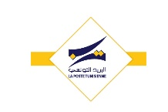
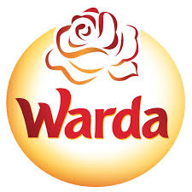
Sponsors

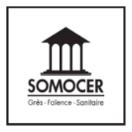

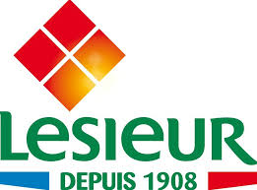

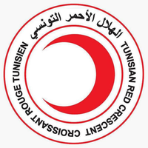
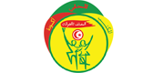
Partenaires

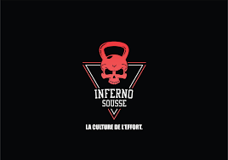
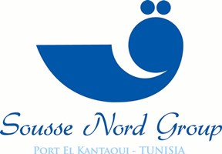

Partenaires print

Partenaires Médiatiques
